Sennheiser @ ISE 2024

Sennheiser dévoile ses partenariats et alliances internationaux à ISE 2024
Les visiteurs avides de découvrir les dernières innovations collaboratives de Sennheiser,
en partenariat avec l'industrie, se verront proposés une expérience interactive sur écran, une chasse au trésor virtuelle, et des expositions captivantes

Barcelona, Spain, January 25, 2023 – Sennheiser, expert de la technologie audio avancée favorisant la collaboration et l'apprentissage, est enthousiaste à l'idée de dévoiler ses partenariats et alliances industriels lors de l'Integrated Systems Europe (ISE) 2024 à Barcelone, en Espagne, du 30 janvier au 2 février.

Niché dans le Hall 3 du FIRA Barcelona, Gran Via, le stand de Sennheiser (3C500) offrira une expérience immersive avec un écran tactile interactif, permettant aux participants de plonger aisément dans la technologie et les partenariats de Sennheiser qui simplifient l'intégration et créent des expériences captivantes.

À l'ISE 2024, les intégrateurs, consultants et utilisateurs finaux auront l'opportunité d'explorer le potentiel complet des produits Sennheiser lorsqu'ils sont associés aux solutions élaborées par ses partenaires et alliances mondiaux. Tout au long de l'événement, Sennheiser collaborera avec 20 fabricants de renom de son réseau de partenaires, parmi lesquels Airtame, Audac, AVer, Crestron, Lightware, Lumens, Q-SYS, Xilica, et d'autres, afin de présenter une campagne in-salon mettant en lumière les avantages de leurs solutions combinées.

Sennheiser + Partners etAlliances = La Combinaise Parfaite
Les participants à l'ISE sont vivement invités à se joindre à une chasse au trésor virtuelle à travers les stands de Sennheiser et de ses partenaires. En récompense, les participants recevront des chaussettes exclusives arborant le logo de Sennheiser, avec en prime la possibilité de remporter une TeamConnect Bar Medium.

Les participants à l'ISE peuvent participer à la chasse au trésor en suivant ces étapes :
- Téléchargez l'application Scavify.
- Recherchez "ISE24" et rejoignez la chasse. Lors de l'événement, accomplissez une série de tâches, chacune attribuant un nombre spécifique de points. Les tâches peuvent être effectuées dans n'importe quel ordre, et plus vous accumulez de points, plus vous augmentez vos chances de gagner. De plus, rien que pour participer et entamer les activités, les participants recevront gratuitement une paire de chaussettes Sennheiser.
- Rendez-vous au stand Sennheiser 3C500 pour réclamer vos chaussettes Sennheiser gratuites.
- Plongez dans l'expérience tactile de Sennheiser pour en apprendre davantage sur les partenaires de la marque et découvrir comment maximiser les avantages d'un investissement dans les solutions Sennheiser.

Pour obtenir des informations détaillées sur la participation de Sennheiser à l'ISE, veuillez consulter la section dédiée ici. Pour organiser une rencontre pendant l'événement, nous vous prions de bien vouloir contacter le responsable de presse dont les coordonnées sont mentionnées ci-dessous.

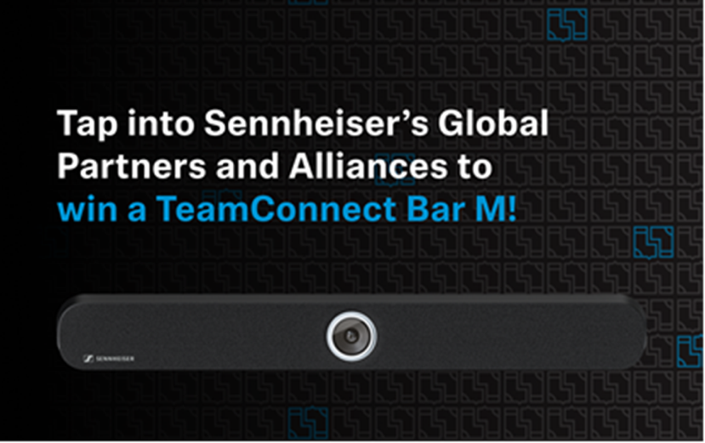
Maintenir l’élan
Ces derniers mois, Sennheiser a dévoilé plusieurs annonces en collaboration avec des partenaires stratégiques de l'industrie. En particulier, Sennheiser a bénéficié du soutien de ses partenaires AVer, Crestron et Lumens pour sa TeamConnect Ceiling Medium. Ces partenariats détaillent comment le nouveau microphone de plafond de Sennheiser s'intègre harmonieusement avec leurs solutions, offrant ainsi un suivi de caméra et une qualité audio exceptionnelle.

Restez attentifs aux annonces à venir de la part de Sennheiser et de ses partenaires au cours des prochaines semaines et des prochains mois. Ces annonces incluront une variété de nouvelles, allant de certifications d'applications supplémentaires à des partenariats renforçant encore davantage sa mission de faciliter la collaboration et l'apprentissage.

À propos du Groupe Sennheiser

Construire l'avenir de l'audio et créer des expériences sonores uniques pour les clients - voilà l'aspiration qui unit les employés du Groupe Sennheiser dans le monde entier. L'entreprise familiale indépendante Sennheiser, dirigée en troisième génération par le Dr Andreas Sennheiser et Daniel Sennheiser, a été fondée en 1945 et est aujourd'hui l'un des principaux fabricants dans le domaine de la technologie audio professionnelle.

sennheiser.com | neumann.com | dear-reality.com | merging.com
Contact Local  TEAM LEWIS  Laura Amorosi  Tel : +32 487 69 91 91  laura.amorosi@teamlewis.com | Contact Global  Sennheiser electronic GmbH & Co. KG  Valentine Vialis  Communications and Local Coordinator France  Tel : 01 49 87 03 08valentine.vialis@sennheiser.com

